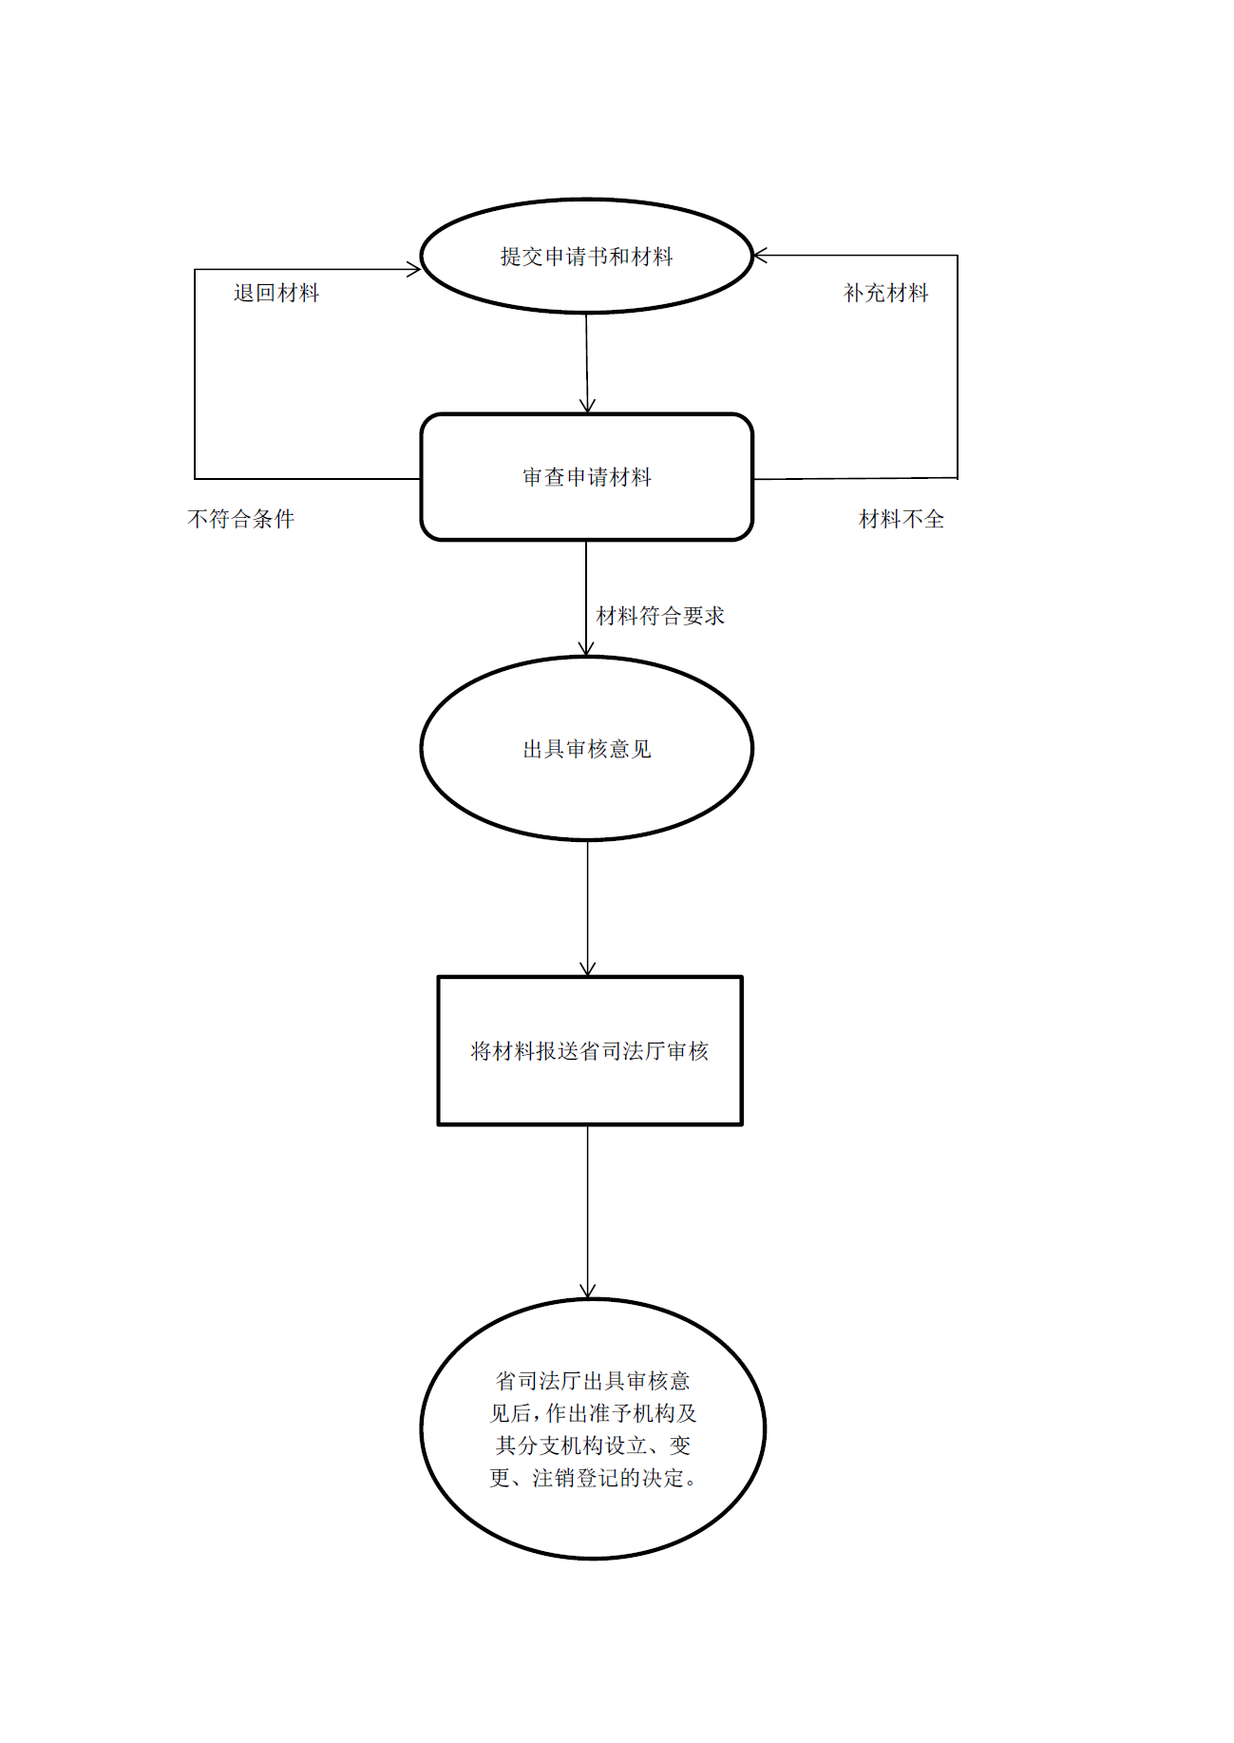

司法鉴定机构及其分支机构设立、变更、注销登记办理流程示意图



律司法鉴定机构及其分支机构设立、变更、注销登记办事指南（简版）

玉玉溪市司法局发布

2 2017年10月26日

**一、受理范围**

本服务事项适用于玉溪市行政区域内司法鉴定机构及其分支机构设立、变更、注销登记办理。

**二、办事条件**

法人或者其他组织申请从事司法鉴定业务，应当具备下列条件：

（一）有自己的名称、住所；

（二）有不少于二十万至一百万元人民币的资金；

（三）有明确的司法鉴定业务范围；

（1）法医类鉴定，包括法医病理鉴定、法医临床鉴定、法医精神病鉴定、法医物证鉴定和法医毒物鉴定；

（2）物证类鉴定，包括文书鉴定、痕迹鉴定和微量物证鉴定；

（3）声像资料鉴定；

（4）根据诉讼需要由国务院司法行政部门商最高人民法院、最高人民检察院确定的其他应当对鉴定人和鉴定机构实行登记管理的鉴定事项。

（四）有在业务范围内进行司法鉴定必需的仪器、设备；

（五）有在业务范围内进行司法鉴定必需的依法通过计量认证或者实验室认可的检测实验室；

**设立开展精神障碍医学鉴定类别的司法鉴定机构还需具备以下条件：**

（一）具有副高级职称的精神科执业医师的司法鉴定人不少于二名，具有正高级职称的精神科执业医师的司法鉴定人不少于一名；

（二）需经省级卫生计生行政部门推荐。

三、受理地点和办事窗口

受理地点：玉溪市红塔区南祥路10号

办事窗口：玉溪市政府第二办公区玉溪市司法局610室司法鉴定科

办公时间：周一至周五，上午8:30—12:00，

下午14:00—18:00

乘车方式：市内可乘15、19路公交至市统计局下前往市政府第二办公区。

四、申请材料

|  |  |  |  |  |  |
| --- | --- | --- | --- | --- | --- |
| 序号 | 提交材料名称 | 原件/复印件 | | 纸质/电子文件 | 份数 |
| **一、司法鉴定机构及其分支机构设立** | | | | | |
| 1 | 司法鉴定机构登记申请表 | | 原件 | 纸质 | 2 |
| 2 | 拟设具有独立法人资格的司法鉴定机构章程 | | 原件 | 纸质 | 1 |
| 3 | 证明申请者身份的相关文件（如工商营业执照、事业单位法人证书、医疗卫生许可证、社团登记证、组织机构代码证等） | | 复印件 | 纸质 | 2 |
| 4 | 拟设司法鉴定机构负责人的司法鉴定人执业证（或申请司法鉴定人执业证材料）及身份证 | | 复印件 | 纸质 | 2 |
| 5 | 机构法人代表、机构负责人身份证 | | 复印件 | 纸质 | 2 |
| 6 | 公安机关出具无地域限制的法定代表人、机构负责人无刑事犯罪记录证明 | | 原件 | 纸质 | 1 |
| 7 | 机构法人代表、机构负责人曾担任公职的出具未被开除公职证明 | | 原件 | 纸质 | 1 |
| 8 | 资金证明（拟设独立法人资格的司法鉴定机构提供验资报告、非独立法人资格司法鉴定机构的申请人提供资金证明） | | 原件 | 纸质 | 1 |
| 9 | 非住宅性质的机构住所证明（房屋产权证、租赁合同等） | | 原件 | 纸质 | 1 |
| 10 | 如有特殊情况需改变住宅性质的，需提交所在地规划部门同意其住改商的文件以及全体利害关系人签署的同意其设立机构的同意书等证明材料 | | 原件 | 纸质 | 1 |
| 11 | 市级司法行政机关出具的机构住所地勘验报告 | | 原件 | 纸质 | 1 |
| 12 | 申请司法鉴定项目的相关行业资格、资质证明、能力验证证书 | | 原件 | 纸质 | 1 |
| 13 | 检测实验室相关资料（资质认定、认可（cma\cnas）证书） | | 原件 | 纸质 | 1 |
| 14 | 仪器、设备说明及所有权凭证 | | 原件 | 纸质 | 1 |
| 15 | 申请司法鉴定执业的人员的相关材料 | | 原件 | 纸质 | 1 |
| 16 | 相关的内部管理制度材料 | | 原件 | 纸质 | 1 |
| 17 | 专家现场评审报告 | | 原件 | 纸质 | 1 |
| 18 | 拟设司法鉴定机构预核名称通知书；（申请独立法人司法鉴定机构的需提供） | | 原件 | 纸质 | 1 |
| 19 | 检测实验室相关资料（申请具有检测项目的司法鉴定机构需提供） | | 原件 | 纸质 | 1 |
| 20 | 拟设立精神障碍医学鉴定机构的提交省级卫生计生行政部门推荐意见 | | 原件 | 纸质 | 1 |
| **二、司法鉴定机构变更需提交材料** | | | | | |
| **（一）司法鉴定机构名称变更** | | | | | |
| 1 | 司法鉴定机构变更登记审核表 | 原件 | | 纸质 | 3 |
| 2 | 司法鉴定机构名称变更申请书 | 原件 | | 纸质 | 1 |
| 3 | 司法鉴定机构发起人拟变更机构名称的决议 | 原件 | | 纸质 | 1 |
| 4 | 符合《司法行政机关司法鉴定登记管理文本格式（试行）》有关规定的拟用司法鉴定机构名称5个 | 原件 | | 纸质 | 1 |
| 5 | 原《司法鉴定许可证》正本、副本 | 原件、复印件 | | 纸质 | 3 |
| **（二）司法鉴定机构住所变更** | | | | | |
| 1 | 司法鉴定机构变更登记审核表 | 原件 | | 纸质 | 3 |
| 2 | 司法鉴定机构法定代表人签署的迁址申请书 | 原件 | | 纸质 | 3 |
| 3 | 非住宅性质的机构住所证明（自有办公场地需提供真实有效、非住宅性质的房屋产权证明，租赁的应提供租赁合同、产权证明及房屋租赁登记备案证明） | 原件 | | 纸质 | 1 |
| 4 | 如有特殊情况需改变住宅性质的，需提交其特殊情况的情况说明及所在地规划部门同意其住改商的文件和全体利害关系人签署的同意其设立机构的同意书等证明材料 | 原件 | | 纸质 | 1 |
| 5 | 原《司法鉴定许可证》正本、副本 | 原件、复印件 | | 纸质 | 3 |
| **（三）司法鉴定机构法定代表人变更** | | | | | |
| 1 | 司法鉴定机构变更登记审核表 | 原件 | | 纸质 | 3 |
| 2 | 法定代表人变更申请书及变更前司法鉴定机构的债权债务处理意见 | 原件 | | 纸质 | 1 |
| 3 | 司法鉴定机构发起人会议关于变更法定代表人决议及会议记录 | 原件 | | 纸质 | 1 |
| 4 | 司法鉴定机构资金发生变化的还需提供验资报告 | 原件 | | 纸质 | 1 |
| 5 | 新法定代表人身份证 | 复印件 | | 纸质 | 3 |
| 6 | 原《司法鉴定许可证》正本、副本 | 原件、复印件 | | 纸质 | 3 |
| 7 | 新任机构法定代表人无刑事犯罪记录申明 | 原件 | | 纸质 | 1 |
| **（四）司法鉴定机构负责人变更：** | | | | | |
| 1 | 司法鉴定机构变更登记审核表 | 原件 | | 纸质 | 3 |
| 2 | 司法鉴定机构负责人变更申请书 | 原件 | | 纸质 | 1 |
| 3 | 新司法鉴定机构负责人司法鉴定人执业证及身份证 | 复印件 | | 纸质 | 3 |
| 4 | 原《司法鉴定许可证》正本、副本 | 原件、复印件 | | 纸质 | 3 |
| 5 | 新任负责人无刑事犯罪记录申明 | 原件 | | 纸质 | 1 |
| **（五）新增司法鉴定机构执业类别变更** | | | | | |
| 1 | 司法鉴定机构变更登记审核表 | 原件 | | 纸质 | 3 |
| 2 | 新增司法鉴定项目的相关行业资格、资质证明、能力验证证书 | 原件 | | 纸质 | 1 |
| 3 | 仪器、设备说明及所有权凭证 | 原件 | | 纸质 | 1 |
| 4 | 新增项目的司法鉴定人相关材料 | 原件 | | 纸质 | 1 |
| 5 | 新增精神障碍医学鉴定类别的机构需具有法医精神病司法鉴定项目 | 原件 | | 纸质 | 1 |
| 6 | 原《司法鉴定许可证》正本、副本 | 原件、复印件 | | 纸质 | 3 |
| **（六）减少司法鉴定机构执业类别变更** | | | | | |
| 1 | 司法鉴定机构变更登记审核表 | 原件 | | 纸质 | 3 |
| 2 | 原《司法鉴定许可证》正本、副本 | 原件、复印件 | | 纸质 | 3 |
| **（七）资金数额变更** | | | | | |
| 1 | 司法鉴定机构变更登记审核表 | 原件 | | 纸质 | 3 |
| 2 | 司法鉴定机构发起人会议关于变更资金数额的决议及会议纪录 | 原件 | | 纸质 | 1 |
| 3 | 资金证明（独立法人机构的司法鉴定机构提供验资报告、非独立法人机构司法鉴定机构的申请人提供资金证明） | 原件 | | 纸质 | 1 |
| 4 | 原《司法鉴定许可证》正本、副本 | 原件、复印件 | | 纸质 | 3 |
| **申请注销司法鉴定机构** | | | | | |
| 1 | 申请书 | 原件 | | 纸质 | 3 |
| 2 | 企业法人营业执照或者事业单位法人证书 | 复印件 | | 纸质 | 3 |
| 3 | 法定代表人证明 | 原件 | | 纸质 | 1 |
| 4 | 司法鉴定许可证正本和副本 | 原件 | | 纸质 | 1 |
| 5 | 关于终止执业的说明 | 原件 | | 纸质 | 1 |
| 6 | 已结案件和未办结案件处理情况报告； | 原件 | | 纸质 | 3 |

注：复印件应选用A4纸张，提交复印件的在提交时须审核原件，原件审核机关应在复印件上注明“内容与原件一致”并加盖公章。

五、办事时限

法定时限：20个工作日

承诺时限：20 个工作日

六、办事收费

本管理服务事项不收费

七、办事结果及送达方式

办事结果：司法鉴定机构及其分支机构设立、变更、注销登记（初审）

方式：直接领取

玉溪市政府第二办公区610室司法鉴定科

1. 咨询及监督渠道

窗口咨询：玉溪市司法局610室司法鉴定科，电话号码：（0877）2026913；地址：云南省玉溪市红塔区南祥路10号；

网站与邮箱：玉溪市司法局门户网站：（http://xxgk.yuxi.gov.cn/yxszfxxgk/ssfj/），电子邮箱：[yxssfj@163.com](mailto:yxssfj@163.com)

咨询及投诉地址：玉溪市司法局513室监察室

九、文书表单及办事指南下载

下载地址：http://xxgk.yuxi.gov.cn/yxszfxxgk/ssfj/

直接领取：受理窗口。

十、本办事指南已经市政府审改办审核通过。办事指南的调整、修改必须经市政府审改办审核同意。